Компьютерные сети
Сватко И.Б.

Отчет по лабораторной работе №7
Учащегося учебной группы Т-392
Королева Кирилла Станиславовича

Принял: Сватко И.Б.
Задание 1

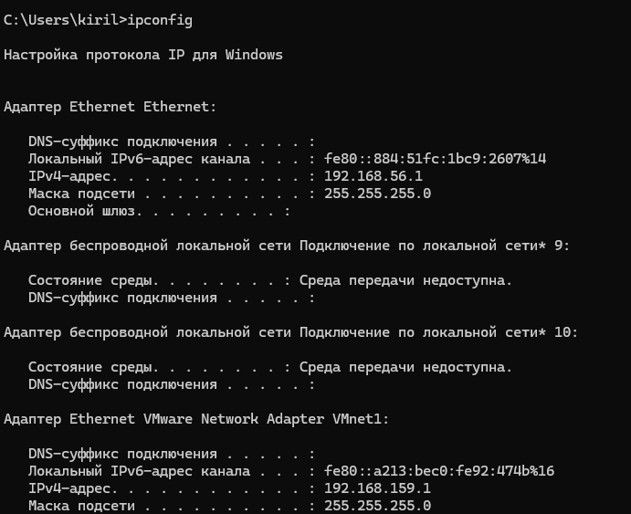

Рисунок 1

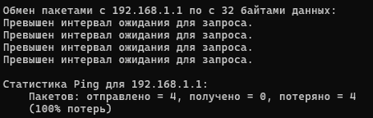

Рисунок 2

Задание 2

Таблица 1
Класс | Первый октет | Маска по умолчанию | Сеть | Узел
A | 1-126 | 255.0.0.0 | 1 октет | 2,3,4 октет
B | 128-191 | 255.255.0.0 | 1,2 октеты | 3 и 4 октет
C | 192-223 | 255.255.255.0 | 1,2,3 октеты | 4 октет

10.24.56.101 (Класс A):
- Номер сети: 10.0.0.0
- Номер узла: 24.56.101
122.123.255.100 (Класс A):
- Номер сети: 122.0.0.0
- Номер узла: 123.255.100
129.34.38.40 (Класс B):
- Номер сети: 129.34.0.0
- Номер узла: 38.40
189.167.25.130 (Класс B):
- Номер сети: 189.167.0.0
- Номер узла: 25.130
198.168.124.135 (Класс C):
- Номер сети: 198.168.124.0
- Номер узла: 135

Задание 3
1. Адрес 192.168.25.29, Маска 255.255.0.0
- Номер сети: 192.168.0.0
- Номер узла: 25.29
2. Адрес 192.168.25.29, Маска 255.192.0.0
- 168 = 10101000
- 192 = 11000000
- Результат AND: 10000000, что равно 128.
- Номер сети: 192.128.0.0
- Номер узла: Остаток от адреса. Вычитаем из 168 число 128 = 40. Значит, узел: 40.25.29.
3. Адрес 178.31.31.8, Маска 255.255.252.0
- 31 = 00011111
- 252 = 11111100
- Результат AND: 00011100, что равно 28.
- Номер сети: 178.31.28.0
- Номер узла: В третьем октете осталось 00000011 (это 3) + весь четвертый октет (8). Значит, узел: 3.8.

Контрольные вопросы

1. Топология односегментной сети Ethernet на концентраторе
Общая шина. Хотя физически кабели сходятся в одной точке (концентраторе), логически все устройства подключены к общей разделяемой среде, и сигнал распространяется по всем портам. Это топология «физическая звезда, логическая шина».

2. Характерные концепции для Ethernet
Правильные ответы: а, г, е, з, и.

3. Какой способ коммутации эффективнее и почему?
Коммутация пакетов эффективнее.
Причины:
- Лучше использует канал: Пакеты разных пользователей передаются вперемежку, канал не простаивает.
- Устойчивость к отказам: При повреждении канала пакеты могут пойти по другому маршруту.
- Не требует предварительного установления соединения (в дейтаграммном режиме).
- Обеспечивает более справедливое распределение ресурсов.
Коммутация каналов резервирует канал на всё время сеанса, даже если данные не передаются, что неэффективно.

4. Разница между тремя понятиями
Понятие | Суть | Пример
Логические соединения | Виртуальная связь между процессами на транспортном уровне. Устройства обмениваются данными, «договорившись» о параметрах сеанса. | TCP-соединение (3-way handshake)
Виртуальные каналы (VC) | Фиксированный маршрут пакетов через сеть с коммутацией пакетов. Все пакеты идут по одному пути, но канал не резервируется физически. | Frame Relay, ATM, MPLS
Составные каналы | Физическое соединение, состоящее из нескольких последовательных участков (каналов), коммутируемых на время сеанса. Ресурсы закреплены жестко. | Телефонная связь через АТС

5. Какие утверждения верны?
Верны:
B – Логические связи могут совпадать с физическими, но могут и отличаться (виртуальные каналы).
D – Диаграммные протоколы (например, UDP) работают без установления соединения.

6. Функции сетевого адаптера
- Формирование кадра (инкапсуляция IP-пакета в кадр Ethernet).
- Кодирование/декодирование сигналов (преобразование цифровых данных в электрические/оптические сигналы).
- Доступ к среде передачи (реализация CSMA/CD или CSMA/CA).
- Распознавание MAC-адресов (приём только кадров, адресованных этому адаптеру, плюс широковещательные).
- Обнаружение коллизий (для Ethernet на концентраторах).
- Буферизация данных (временное хранение кадров).
- Контроль целостности (проверка CRC – контрольной суммы).

7. Оборудование для проводной локальной сети
Минимальный набор:
- Сетевые адаптеры (встроенные или отдельные сетевые карты) на каждом компьютере.
- Кабельная система: витая пара (категории 5e/6) или оптоволокно.
- Коммутатор или концентратор – для соединения устройств.
- Коннекторы (RJ-45) и обжимной инструмент.
Для выхода в интернет/больших сетей дополнительно:
- Маршрутизатор (роутер).
- Точки доступа (если нужна Wi-Fi часть).

8. Причины отсутствия отклика на ping
Причина | Пояснение
Физическая проблема | Обрыв кабеля, неисправный порт коммутатора, отключенная сетевая карта.
Неправильные IP-настройки | Адреса в разных подсетях, неверная маска, отсутствует шлюз.
Брандмауэр (фаервол) | Windows Defender или другой файрвол блокирует ICMP-запросы (echo request).
Узел выключен | Компьютер или устройство не работает.
ARP-проблема | Не удалось разрешить MAC-адрес (неправильный шлюз/маска).
Маршрутизация | Нет обратного маршрута, пакеты идут в неправильную сторону.
Проблемы DNS (если ping по имени) | Неправильное DNS-имя.

9. Скорость передачи данных и причины её снижения
Заявленные скорости проводных соединений:
Стандарт | Скорость
Fast Ethernet (100BASE-TX) | 100 Мбит/с
Gigabit Ethernet (1000BASE-T) | 1 Гбит/с
2.5/5/10 GbE | 2.5 / 5 / 10 Гбит/с

Реальная скорость часто ниже заявленной из-за:
- Коллизий (при использовании концентраторов/хабов, а не коммутаторов).
- Помех и качества кабеля (длина >100 м, плохая экранировка, скрутка пар).
- Ограничений устройств: медленные сетевые карты, процессор не справляется.
- Устаревшего оборудования (коммутатор 10/100, а карта гигабитная).
- Фрагментации и повторных передач TCP при ошибках.
- Фонового трафика (другие пользователи нагружают канал).

10. Что такое коллизия?
Коллизия – это наложение сигналов двух и более устройств в общей разделяемой среде передачи данных (в Ethernet на концентраторе/шине), когда они начинают передавать кадры одновременно.
Последствия:
- Сигналы искажаются, данные теряются.
- Все передающие устройства обнаруживают коллизию.
- Они прекращают передачу и ждут случайное время перед повторной попыткой.
Механизм борьбы: CSMA/CD (Carrier Sense Multiple Access with Collision Detection).
В современных сетях на коммутаторах коллизий нет, так как между портами создаётся отдельный канал.

